МИНИСТЕРСТВО ОБРАЗОВАНИЯ И НАУКИ РЕСПУБЛИКИ БЕЛАРУСЬ

БЕЛОРУССКИЙ НАЦИОНАЛЬНЫЙ ТЕХНИЧЕСКИЙ УНИВЕРСИТЕТ

## Факультет информационных технологий и робототехники

Кафедра программного обеспечения информационных систем и технологий

**Отчет по лабораторной работе № 1**

по дисциплине:” Системное программирование”

на тему: ”Установка дистрибутива Linux***”***

Выполнил**:** студент группы 10701321

Мацкевич М.Ю.

Принял**:** Давыденко Н.В.

Минск 2023

# Лабораторная работа № 1. Установка дистрибутива Linux

**Цель работы: Установить дистрибутив Linux на свой выбор.**

**Решение:**

Я выбрал дистрибутив Linux Mint.

Для загрузки дистрибутива заходим на сайт [www.linuxmint.com](http://www.linuxmint.com).

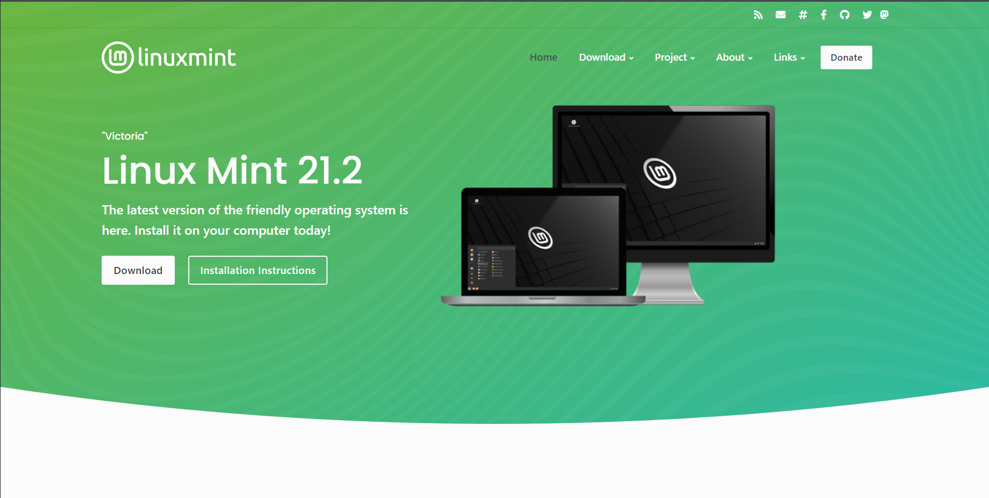

Рис. 1. Главная страница сайта

Имеется 3 сборки: Cinnamon - самая современная, инновационная и полнофункциональная версия, MATE – более традиционная версия, Xfce – самая легковесная версия.

Я выбрал MATE, т.к. это более универсальная и стабильная сборка. Установить я решил на виртуальную машину Oracle VirtualBox, т.к. это самый универсальный способ.

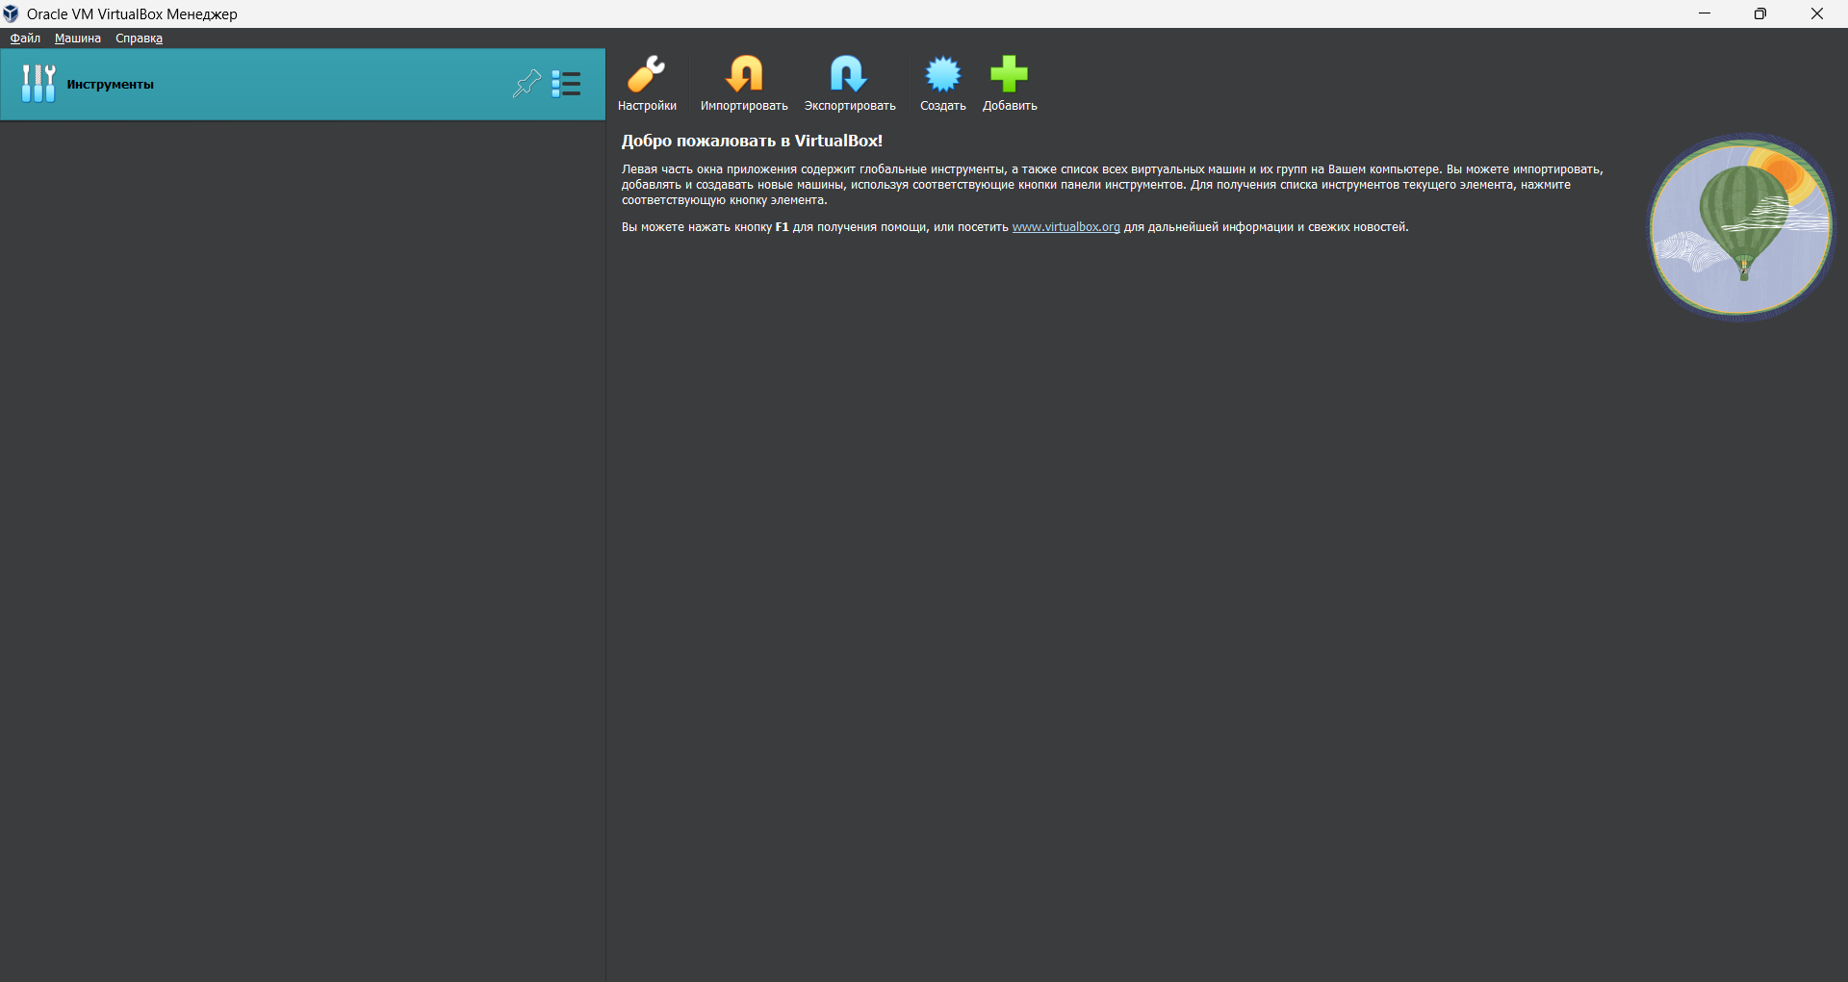

Рис. 2 Главное окно программы VirtualBox

Далее нажимаем кнопку создать и переходим в окно настроек новой виртуальной машины. В этом окне указываем Имя, папку, в которой будет храниться ОС и ISO образ.

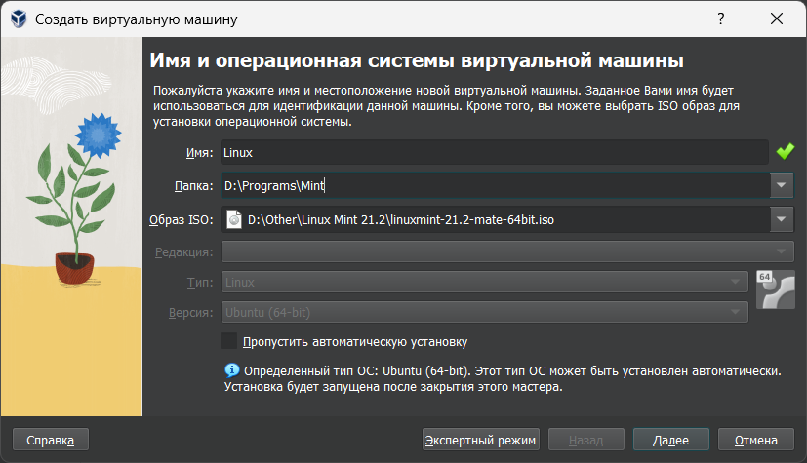

Рис. 3. Окно настроек

После нажатия на кнопку далее происходит переход в окно настроек, в котором указывается количество выделенной памяти и процессоров.

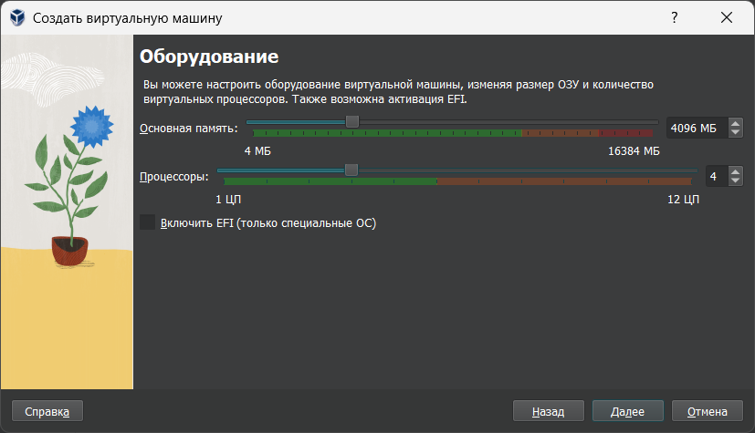

Рис. 4. Окно настроек

Далее происходит переход в окно выделения жёсткого диска.

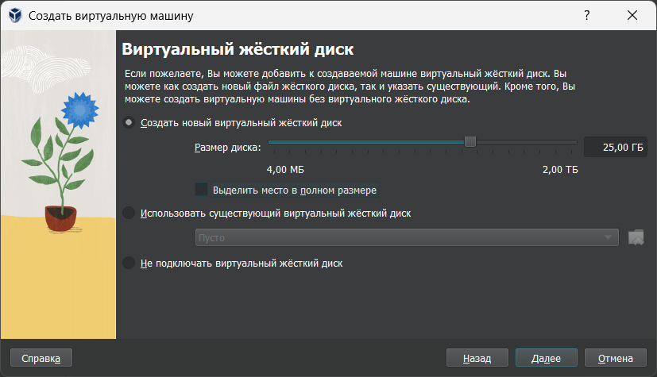

Рис. 5. Окно настроек

Настройка завершена, появляется окно, в котором указана информация о нашей виртуальной машине.

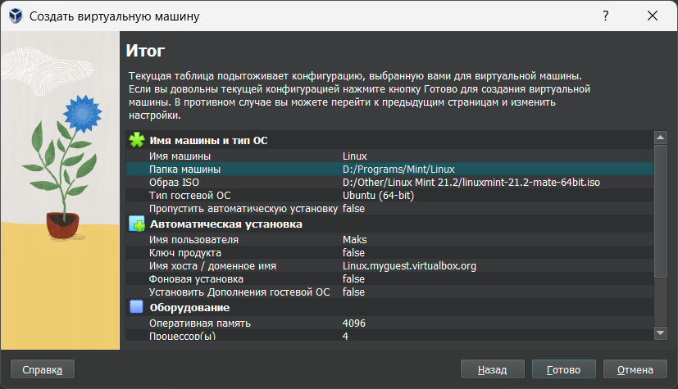

Рис. 6. Информация о виртуальной машине

При запуске ОС нас встречает окно BIOS

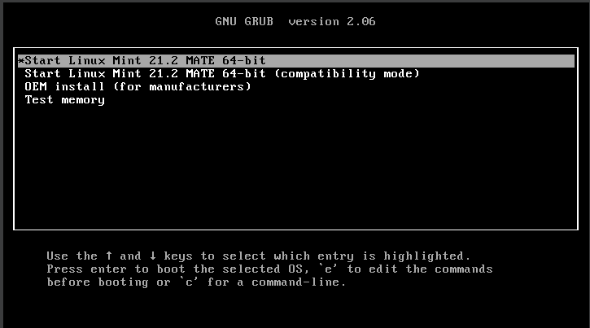

Рис. 7. Экран BIOS

Выбираем Start Linux Mint и начинается запуск системы. Через некоторое время попадаем на рабочий стол.

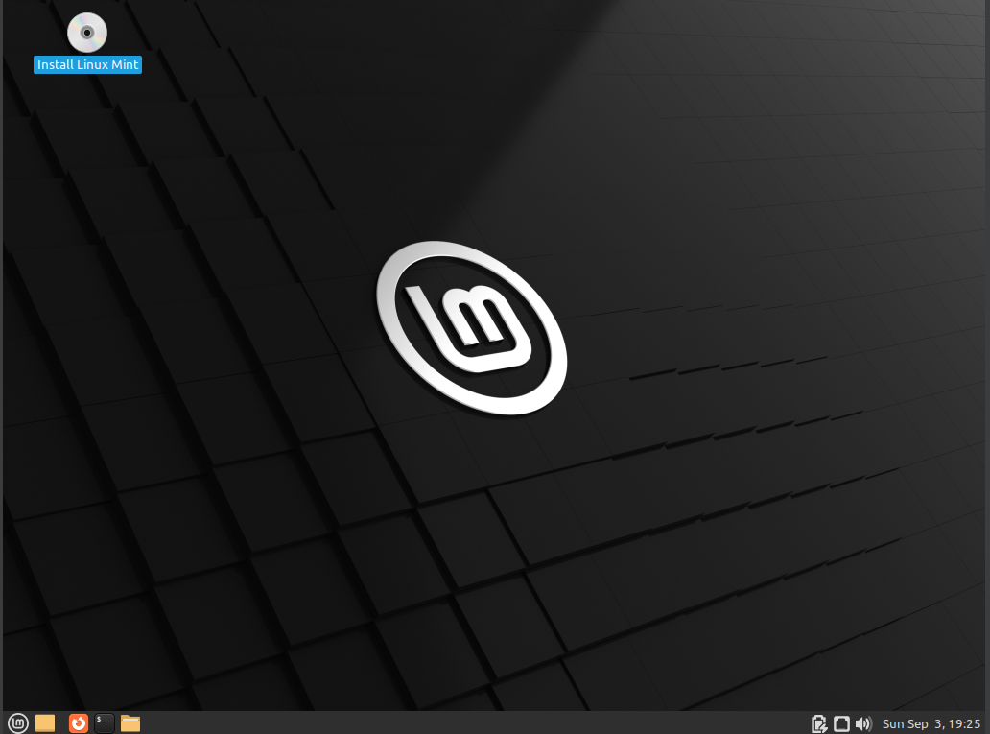  
Рис. 8. Рабочий стол

У нас уже имеется полностью рабочая версия, но не настроенная. Запускаем Install Linux Mint и попадаем в окно установки. Первым нас встречает окно выбора языка и раскладки.  
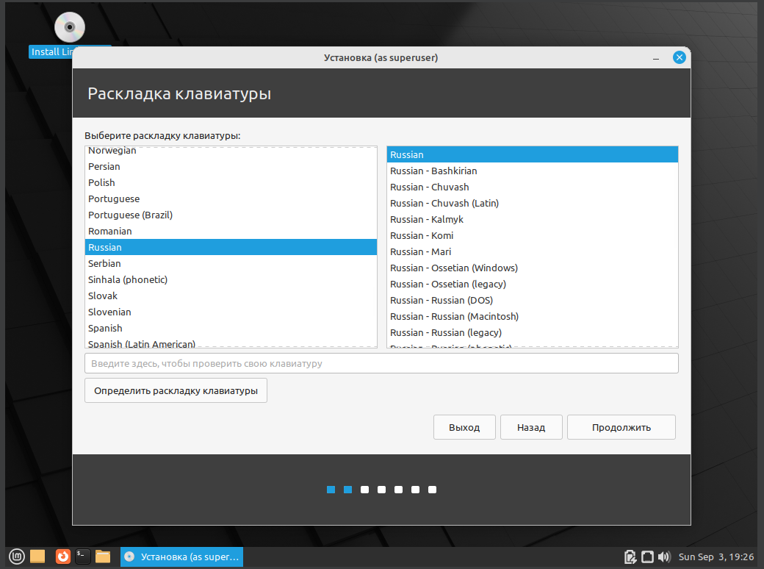  
Рис. 9. Окно выбора языка и раскладки

Следующее окно позволяет указать имя пользователя, компьютера, пароль.

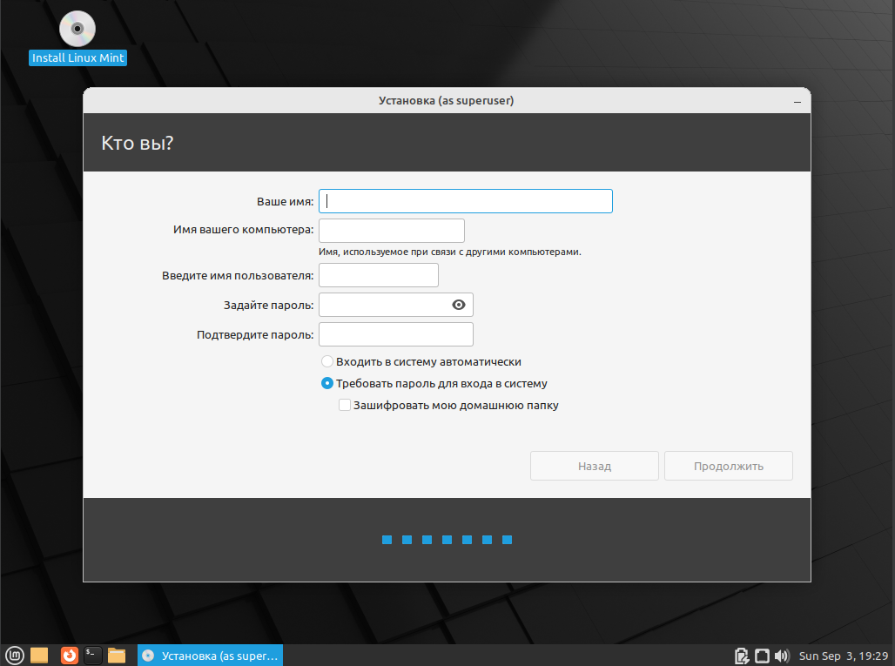  
Рис. 10. Окно настройки аккаунта

Дальше происходит установка и мы попадаем в уже настроенную и полностью готовую ОС.

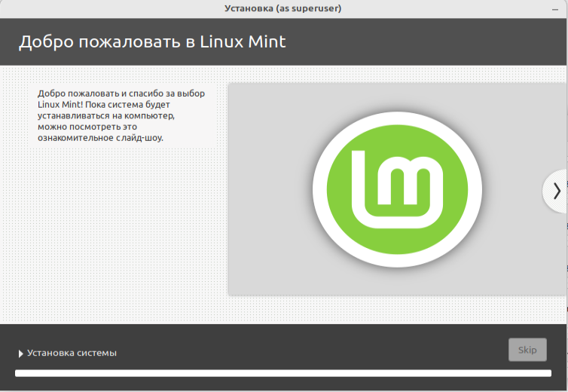

Рис. 11. Процесс установки.

Вывод*:* в ходе выполнения лабораторной работы установили и настроили Linux Mint.

**Контрольные вопросы:**

1. Что такое операционная система (ОС)?

Операцио́нная систе́ма, [сокр.](https://ru.wikipedia.org/wiki/%D0%90%D0%B1%D0%B1%D1%80%D0%B5%D0%B2%D0%B8%D0%B0%D1%82%D1%83%D1%80%D0%B0) ОС ([англ.](https://ru.wikipedia.org/wiki/%D0%90%D0%BD%D0%B3%D0%BB%D0%B8%D0%B9%D1%81%D0%BA%D0%B8%D0%B9_%D1%8F%D0%B7%D1%8B%D0%BA) operating system, OS) — [программное обеспечение](https://ru.wikipedia.org/wiki/%D0%9F%D1%80%D0%BE%D0%B3%D1%80%D0%B0%D0%BC%D0%BC%D0%BD%D0%BE%D0%B5_%D0%BE%D0%B1%D0%B5%D1%81%D0%BF%D0%B5%D1%87%D0%B5%D0%BD%D0%B8%D0%B5), управляющее [компьютерами](https://ru.wikipedia.org/wiki/%D0%9A%D0%BE%D0%BC%D0%BF%D1%8C%D1%8E%D1%82%D0%B5%D1%80) (включая [микроконтроллеры](https://ru.wikipedia.org/wiki/%D0%9C%D0%B8%D0%BA%D1%80%D0%BE%D0%BA%D0%BE%D0%BD%D1%82%D1%80%D0%BE%D0%BB%D0%BB%D0%B5%D1%80)) и позволяющее запускать на них [прикладные программы](https://ru.wikipedia.org/wiki/%D0%9F%D1%80%D0%B8%D0%BA%D0%BB%D0%B0%D0%B4%D0%BD%D0%BE%D0%B5_%D0%BF%D1%80%D0%BE%D0%B3%D1%80%D0%B0%D0%BC%D0%BC%D0%BD%D0%BE%D0%B5_%D0%BE%D0%B1%D0%B5%D1%81%D0%BF%D0%B5%D1%87%D0%B5%D0%BD%D0%B8%D0%B5)[[1]](https://ru.wikipedia.org/wiki/%D0%9E%D0%BF%D0%B5%D1%80%D0%B0%D1%86%D0%B8%D0%BE%D0%BD%D0%BD%D0%B0%D1%8F_%D1%81%D0%B8%D1%81%D1%82%D0%B5%D0%BC%D0%B0#cite_note-_d099ba555a603620-1). Предоставляет [программный интерфейс](https://ru.wikipedia.org/wiki/%D0%9F%D1%80%D0%BE%D0%B3%D1%80%D0%B0%D0%BC%D0%BC%D0%BD%D1%8B%D0%B9_%D0%B8%D0%BD%D1%82%D0%B5%D1%80%D1%84%D0%B5%D0%B9%D1%81) для взаимодействия с компьютером, управляет прикладными программами[[1]](https://ru.wikipedia.org/wiki/%D0%9E%D0%BF%D0%B5%D1%80%D0%B0%D1%86%D0%B8%D0%BE%D0%BD%D0%BD%D0%B0%D1%8F_%D1%81%D0%B8%D1%81%D1%82%D0%B5%D0%BC%D0%B0#cite_note-_d099ba555a603620-1) и занимается распределением предоставляемых ресурсов, в том числе между прикладными программами[[2]](https://ru.wikipedia.org/wiki/%D0%9E%D0%BF%D0%B5%D1%80%D0%B0%D1%86%D0%B8%D0%BE%D0%BD%D0%BD%D0%B0%D1%8F_%D1%81%D0%B8%D1%81%D1%82%D0%B5%D0%BC%D0%B0#cite_note-2).

2. Кто такой Ричард Столлман (Richard Stallman)?

Ричард Мэттью Столлман ([англ.](https://ru.wikipedia.org/wiki/%D0%90%D0%BD%D0%B3%D0%BB%D0%B8%D0%B9%D1%81%D0%BA%D0%B8%D0%B9_%D1%8F%D0%B7%D1%8B%D0%BA) Richard Matthew Stallman; род. [16 марта](https://ru.wikipedia.org/wiki/16_%D0%BC%D0%B0%D1%80%D1%82%D0%B0) [1953](https://ru.wikipedia.org/wiki/1953_%D0%B3%D0%BE%D0%B4)[[1]](https://ru.wikipedia.org/wiki/%D0%A1%D1%82%D0%BE%D0%BB%D0%BB%D0%BC%D0%B0%D0%BD,_%D0%A0%D0%B8%D1%87%D0%B0%D1%80%D0%B4_%D0%9C%D1%8D%D1%82%D1%82%D1%8C%D1%8E#cite_note-_c38998cee5f3c411-1)[[2]](https://ru.wikipedia.org/wiki/%D0%A1%D1%82%D0%BE%D0%BB%D0%BB%D0%BC%D0%B0%D0%BD,_%D0%A0%D0%B8%D1%87%D0%B0%D1%80%D0%B4_%D0%9C%D1%8D%D1%82%D1%82%D1%8C%D1%8E#cite_note-_c0b7dd64d9e2d564-2)[[…]](https://www.wikidata.org/wiki/Q7439#P569), [Манхэттен](https://ru.wikipedia.org/wiki/%D0%9C%D0%B0%D0%BD%D1%85%D1%8D%D1%82%D1%82%D0%B5%D0%BD), [Нью-Йорк](https://ru.wikipedia.org/wiki/%D0%9D%D1%8C%D1%8E-%D0%99%D0%BE%D1%80%D0%BA_(%D1%88%D1%82%D0%B0%D1%82))), также упоминаемый как rms[[3]](https://ru.wikipedia.org/wiki/%D0%A1%D1%82%D0%BE%D0%BB%D0%BB%D0%BC%D0%B0%D0%BD,_%D0%A0%D0%B8%D1%87%D0%B0%D1%80%D0%B4_%D0%9C%D1%8D%D1%82%D1%82%D1%8C%D1%8E" \l "cite_note-3), — основатель движения [свободного программного обеспечения](https://ru.wikipedia.org/wiki/%D0%A1%D0%B2%D0%BE%D0%B1%D0%BE%D0%B4%D0%BD%D0%BE%D0%B5_%D0%BF%D1%80%D0%BE%D0%B3%D1%80%D0%B0%D0%BC%D0%BC%D0%BD%D0%BE%D0%B5_%D0%BE%D0%B1%D0%B5%D1%81%D0%BF%D0%B5%D1%87%D0%B5%D0%BD%D0%B8%D0%B5), проекта [GNU](https://ru.wikipedia.org/wiki/GNU), [Фонда свободного программного обеспечения](https://ru.wikipedia.org/wiki/%D0%A4%D0%BE%D0%BD%D0%B4_%D1%81%D0%B2%D0%BE%D0%B1%D0%BE%D0%B4%D0%BD%D0%BE%D0%B3%D0%BE_%D0%BF%D1%80%D0%BE%D0%B3%D1%80%D0%B0%D0%BC%D0%BC%D0%BD%D0%BE%D0%B3%D0%BE_%D0%BE%D0%B1%D0%B5%D1%81%D0%BF%D0%B5%D1%87%D0%B5%D0%BD%D0%B8%D1%8F) и [Лиги за свободу программирования](https://ru.wikipedia.org/wiki/%D0%9B%D0%B8%D0%B3%D0%B0_%D0%B7%D0%B0_%D1%81%D0%B2%D0%BE%D0%B1%D0%BE%D0%B4%D1%83_%D0%BF%D1%80%D0%BE%D0%B3%D1%80%D0%B0%D0%BC%D0%BC%D0%B8%D1%80%D0%BE%D0%B2%D0%B0%D0%BD%D0%B8%D1%8F). Автор концепции «[копилефта](https://ru.wikipedia.org/wiki/%D0%9A%D0%BE%D0%BF%D0%B8%D0%BB%D0%B5%D1%84%D1%82" \o "Копилефт)», призванной защищать идеалы движения; эту концепцию он с помощью юристов позже воплотил в лицензии [GNU General Public License](https://ru.wikipedia.org/wiki/GNU_General_Public_License) (GNU GPL) для ПО.

Ранее также известный [программист](https://ru.wikipedia.org/wiki/%D0%9F%D1%80%D0%BE%D0%B3%D1%80%D0%B0%D0%BC%D0%BC%D0%B8%D1%81%D1%82). Из авторских программ можно отметить [GNU Emacs](https://ru.wikipedia.org/wiki/GNU_Emacs), [Коллекция компиляторов GNU](https://ru.wikipedia.org/wiki/GNU_Compiler_Collection) (GCC) и [Отладчик GNU](https://ru.wikipedia.org/wiki/GDB) (GDB). С середины 1990-х годов Столлман стал программировать значительно меньше, посвятив себя распространению идей свободного ПО.

3. Что представляет собой ОС семейства UNIX?

Операционные системы семейства UNIX представляют собой семейство операционных систем, которые были разработаны на основе оригинальной операционной системы UNIX, созданной в AT&T Bell Laboratories в начале 1970-х годов. ОС UNIX и её производные обладают следующими общими характеристиками:

Многозадачность;

Многопользовательский режим:

Командная строка (консоль):

Поддержка сети:

Модульность и расширяемость:

4. Экосистема Linux - это широкий и разнообразный экосистемный комплекс, который включает в себя не только саму операционную систему Linux, но и множество других программ, библиотек, приложений, инструментов разработки и сообщество пользователей и разработчиков, связанных с Linux.

Основные компоненты экосистемы Linux включают:

Ядро Linux: Это основная часть операционной системы, которая управляет аппаратными ресурсами компьютера, обеспечивает взаимодействие между аппаратурой и программными приложениями, а также обеспечивает ядро для других компонентов системы.

Дистрибутивы Linux: Linux распространяется в виде различных дистрибутивов (например, Ubuntu, Debian, CentOS, Fedora и многих других), каждый из которых представляет собой сборку ядра Linux и набора программ, библиотек и инструментов, которые делают операционную систему полноценной и готовой к использованию.

Пакетные менеджеры: Эти инструменты (например, apt, yum, pacman) позволяют устанавливать, обновлять и управлять программными пакетами на системе. Они облегчают установку и обновление приложений.

Библиотеки и фреймворки: Существует множество библиотек и фреймворков для разработки приложений под Linux. Примеры включают GTK, Qt, glibc и многие другие.

Системы управления конфигурацией: Инструменты, такие как Ansible, Puppet и Chef, позволяют автоматизировать управление конфигурацией серверов и рабочих станций.

Сообщество и поддержка: Linux имеет активное и обширное сообщество пользователей и разработчиков, которые предоставляют бесплатную поддержку, обмен опытом и разработку новых компонентов системы.

Приложения и серверы: Linux поддерживает множество приложений и серверов для широкого спектра задач, от веб-серверов и баз данных до офисных приложений и мультимедийных инструментов.

5. Кто и как проводит обучение и сертификацию Linux?

Обучение и сертификация Linux доступны через различные организации и программы, которые специализируются на обучении и оценке знаний и навыков в области операционных систем Linux. Ниже представлены некоторые из наиболее известных организаций и программ для обучения и сертификации Linux:

Linux Professional Institute (LPI): LPI предоставляет одну из наиболее распространенных сертификаций Linux, известную как LPIC (Linux Professional Institute Certification). Она включает в себя несколько уровней сертификации, начиная с LPIC-1 (Junior Level Administrator) и заканчивая LPIC-3 (Senior Level Linux Professional). LPI также предоставляет сертификацию для разработчиков и администраторов.

Red Hat: Red Hat предоставляет сертификации для своей коммерческой дистрибуции Linux, известной как Red Hat Enterprise Linux (RHEL). Одной из наиболее известных сертификаций от Red Hat является RHCE (Red Hat Certified Engineer).

Linux Foundation: Linux Foundation предоставляет разнообразные программы обучения и сертификации Linux, включая сертификацию для администраторов (Linux Foundation Certified System Administrator - LFCS) и инженеров (Linux Foundation Certified Engineer - LFCE). Они также предлагают специализированные курсы и сертификации в области контейнеров, сетей и облачных вычислений.

CompTIA: CompTIA также предоставляет сертификацию Linux+, которая оценивает навыки работы с Linux. Эта сертификация не привязана к конкретному дистрибутиву и может быть полезной для начинающих.

Cisco: Cisco предоставляет сертификацию CCNA (Cisco Certified Network Associate), которая включает в себя компетенции в работе с Linux на сетевом уровне.

Другие организации и программы: Существует также множество других организаций и программ, предоставляющих обучение и сертификацию Linux, такие как Oracle, SUSE и другие. Выбор программы зависит от ваших конкретных потребностей и целей.